Liste complète des analyses avec les résultats associés.

Requête 1 : Lister les numéros de contrats (contrat_ID) avec leur surface pour la commune de Caen.
SELECT c.contrat_id, c.Surface, s.com_nom_maj_court
FROM contratschema.contrat c
JOIN contratschema.region s ON c.Code_dep_code_commune = s.code_dep_code_commun
WHERE s.com_nom_maj_court = 'caen'
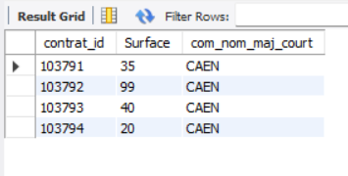

Requête 2 : Lister les numéros de contrats avec le type de contrat et leur formule pour les maisons du département 71.
SELECT c.contrat_id, c.Type_contrat, c.Formule
FROM contratschema.contrat c
join contratschema.region r on r.code_dep_code_commun = c.Code_dep_code_commune
WHERE c.Type_local = 'maison' and r.dep_code = 71;
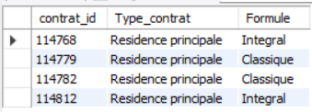

Requête 3 : Lister le nom des régions de France.
select distinct r.reg_nom
from contratschema.region r;
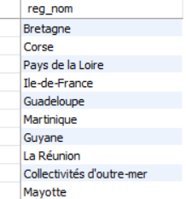
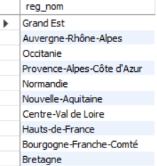

Requête 4 : Quels sont les 5 contrats qui ont les surfaces les plus élevées ?
SELECT c.contrat_id, c.Surface
FROM contratschema.contrat c
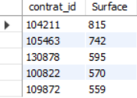
Order by c.Surface desc limit 5

Requête 5 : Quel est le prix moyen de la cotisation mensuelle ?
SELECT avg(c.Prix_cotisation_mensuel) as prix_moyen_cotisation_mensuelle
FROM contratschema.contrat c
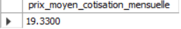

Requête 6 : Quel est le nombre de contrats pour chaque catégorie de prix de la valeur déclarée des biens ?
SELECT Valeur_declaree_biens, COUNT(*) AS nombre_contrats
FROM contratschema.contrat
GROUP BY Valeur_declaree_biens
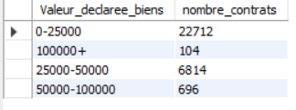
ORDER BY Valeur_declaree_biens;

Requête 7 : Quel est le nombre de formules “integral” sur la région Pays de la Loire ?
select count(*) from contratschema.contrat c
join contratschema.region r on r.code_dep_code_commun=c.Code_dep_code_commune
where r.reg_nom like 'PAYS DE LA LOIRE' and c.Formule like 'INTEGRAL'
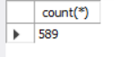

Requête 9 : Quelle est la surface moyenne des contrats à Paris ?*
select avg(c.Surface)
from contratschema.contrat c
join contratschema.region r on c.Code_dep_code_commune = r.code_dep_code_commun
where r.dep_nom like 'Paris';
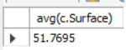

Requête 10 : Classement des 10 départements où le prix moyen de la cotisation est le plus élevé.
select r.dep_nom_num , avg(c.Prix_cotisation_mensuel) as prix_moyen
from contratschema.region r
join contratschema.contrat c on c.Code_dep_code_commune = r.code_dep_code_commun
group by r.dep_nom_num
order by prix_moyen desc limit 10
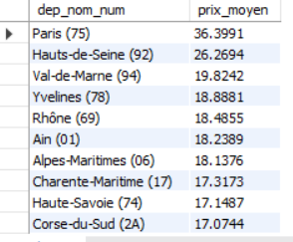

Requête 11 : Liste des communes ayant eu au moins 150 contrats.
select r.com_nom_maj_court, count(c.Contrat_ID) as number_contrat
from contratschema.region r
join contratschema.contrat c on c.Code_dep_code_commune= r.code_dep_code_commun
group by r.com_nom_maj_court
HAVING COUNT(c.Contrat_ID) >= 150
order by number_contrat desc
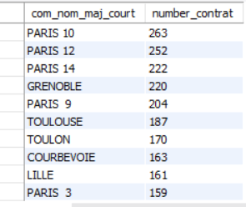
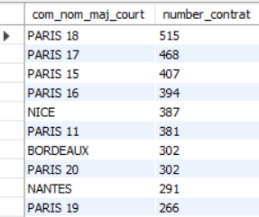

Requête 12 : Quel est le nombre de contrats pour chaque région ?
select r.reg_nom, count(*) as nombre_contrat
from contratschema.contrat c
join contratschema.region r on c.code_dep_code_commune = r.code_dep_code_commun
group by r.reg_nom
order by nombre_contrat desc
